PEDIDO DE PROVIDÊNCIA Nº ______/2025

Excelentíssimo Senhor
Presidente da Câmara Municipal, de Sete Lagoas – MG

O Vereador que a este subscreve, requer, após ouvido o plenário e cumpridos os trâmites regimentais, o envio de pedido de providência ao Exmo. Sr. Prefeito Municipal Jeferson Douglas Soares Estanislau, para que se digne a enviar a secretaria competente, PARA QUE COLOQUE NO CRONOGRAMA A LIMPEZA E CAPINA LOTE VAGO LOCALIZADO À RUA JOSÉ TELES (EM FRENTE AO Nº 223), BAIRRO CIDADE DE DEUS, SETE LAGOAS.
Após requer que o pedido de Providência seja apreciado pelo Plenário da Egrégia Casa Legislativa.
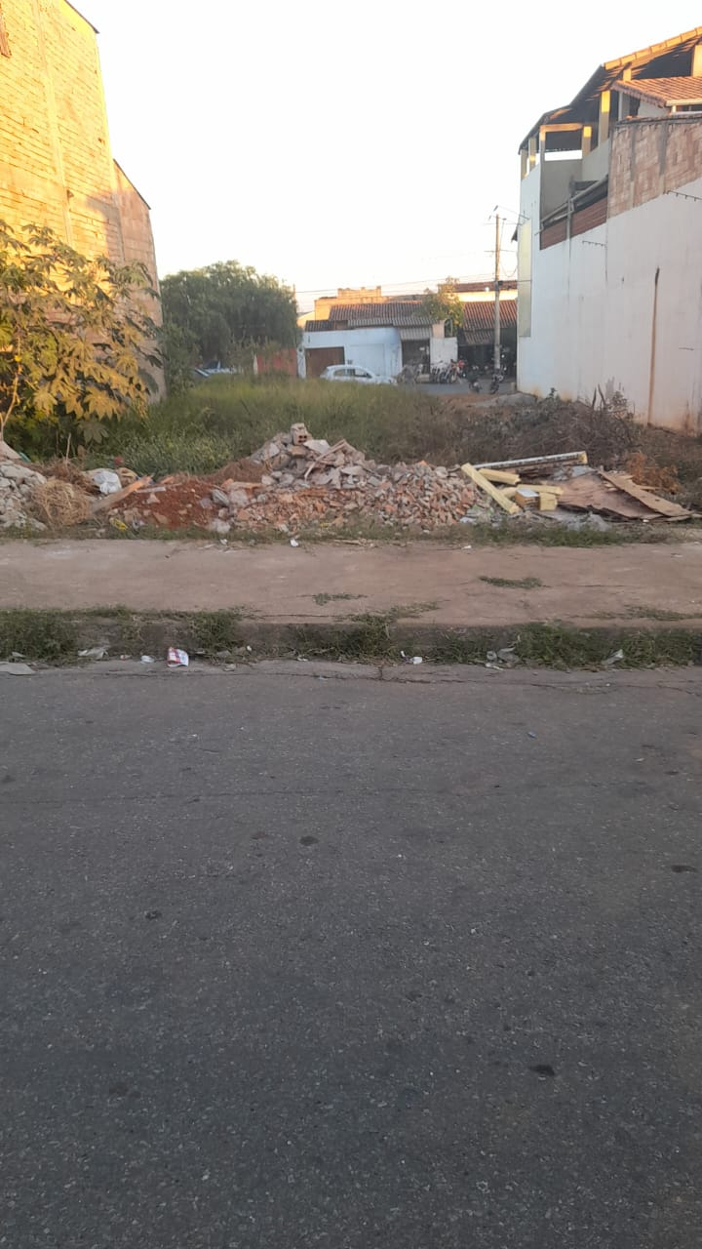

JUSTIFICATIVA

O referido local encontra-se em condições com vegetação alta, a presença de vegetação alta pode oferecer riscos à saúde pública, ao atrair escorpiões, cobras e outros animais indesejados. Diante disso, solicito formalmente que seja realizada a capina e limpeza da referida rua, a fim de manter um ambiente seguro a integridade dos moradores.

Sete Lagoas/MG, 15 de julho de 2025.

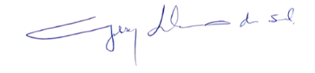
Gilson Liboreiro
Vereador

